Versionshinweis:
Dieser Artikel wurde für UCware 6.2 überarbeitet. Die Vorgängerversion finden Sie hier.

Anruf per Schnellwahl starten
Mit dem UCC-Client können Sie wichtige oder häufig benötigte Nummern perTastaturkürzel wählen. Dies funktioniert auch, wenn der Client in einem minimierten oder verdeckten Fenster läuft.
Weisen Sie dem gewünschten Kürzel dafür vorab die Funktion Schnellwahl zu.
Anrufe per Schnellwahl werden sofort gestartet und im UCC-Client angezeigt:
- im Widget Aktuelle Anrufe
- alternativ in einem Pop-up, wenn das Widget ausgeblendet ist
Hinweis:
Der Client rückt dabei nicht automatisch in den Vordergrund.
Im laufenden Gespräch können Sie auf die folgenden Funktionen zugreifen:
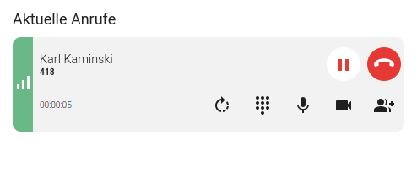 |  Anruf pausieren   Anruf beenden   Verbindungsqualität | DTMF-Töne senden  Mikrofon stummschalten  Video übertragen  Dreierkonferenz starten
Eine vollständige Übersicht zu den Anruffunktionen des UCC-Clients finden Sie hier.

